Check list Misure di sicurezza | vers. 1.0
Dati sensibili giudiziari
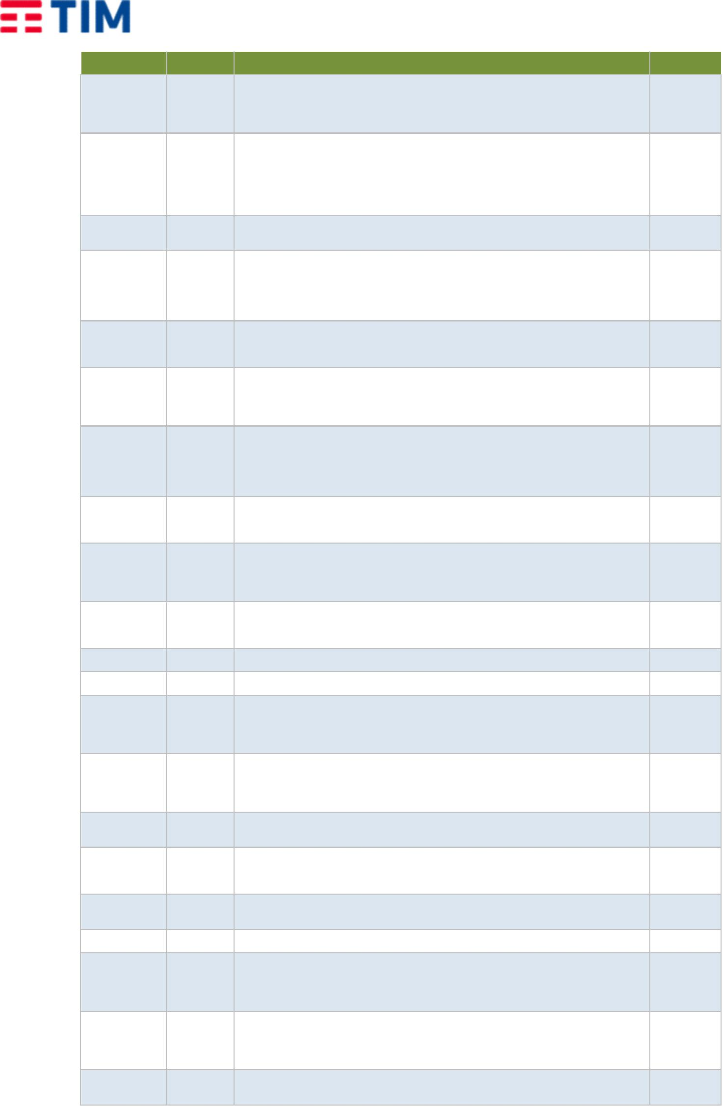

ID | Categoria
MISURA | Mimip
AuL-ICT.008.1 | Audit log
AuL-ICT.009.1 | Audit log

Testo requisito 2017 Sigla conferma

La piattaforma tramite cui è effettuato il trattamento di Dati Personali, o l’eventuale piattaforma centralizzata di Identity Management ad essa connessa, è configurata in maniera tale da:
- produrre la registrazione degli accessi logici (Access Log), compresi i tentativi falliti di accesso, effettuati da parte degli Amministratori di Sistema Addetti IT interni ed esterni
- conservare le registrazioni per un periodo di sei mesi.

Nel caso gli End User Incaricati si configurino come Amministratori di Sistema Software, la piattaforma tramite cui è effettuato il trattamento di Dati Personali, o l’eventuale piattaforma centralizzata di Identity Management ad essa connessa è configurata in maniera tale da: - prevedere meccanismi di registrazione degli accessi logici (access log), compresi i tentativi falliti di accesso;
- conservare le registrazioni per un periodo di sei mesi. Rispondere con "si" nel caso la casistica descritta non si configuri

AuL-ICT.010.1 | Audit log | E' garantita la completezza, l'immodificabilità e la possibilità di verificare l'integrità delle registrazioni
 |  | dei log di accesso degli Addetti IT (ad es. tramite l'invio a sistemi di Log Collecting centralizzati).
AuL-ICT.011.1 | Audit log | Nel caso gli End User Incaricati si configurino come Amministratori di Sistema Software (accesso a
 |  | livello del Sistema Operativo, del Data Base, dei middleware, di tutte le componenti infrastrutturali
 |  | comprese le piattaforme di back up e di manutenzione dell’Applicativo), è garantita la completezza,
 |  | l'immodificabilità e la possibilità di verificare l'integrità delle registrazioni dei log di accesso
 |  | all'applicativo degli stessi.
 |  | Rispondere con "si" nel caso la casistica descritta non si configuri
AuL-ICT.012.1 | Audit log | La piattaforma tramite cui è effettuato il trattamento di Dati Personali, o l’eventuale piattaforma
 |  | centralizzata di Identity Management ad essa connessa, è configurata in maniera tale da prevedere
 |  | tecnologie di sincronizzazione al fine di mantenere allineata la data e l'ora associata agli accessi
 |  | registrati nei log.
AuL-ICT.013.1 | Audit log | Le registrazioni dei log relativi agli accessi (access log) alla piattaforma degli Addetti IT includono le
 |  | seguenti informazioni:
 |  | - il sistema target e l’eventuale applicazione acceduta;
 |  | - evento che ha generato il log (login, logout, failure login);
 |  | - utenza, data e ora di inizio / fine connessione.
AuL-ICT.014.1 | Audit log | Nel caso gli End User Incaricati si configurino come Amministratori di Sistema IT, le registrazioni dei
 |  | log di accesso (access log) degli stessi all'applicativo includono le seguenti informazioni:
 |  | - il sistema target e l’eventuale applicazione acceduta;
 |  | - evento che ha generato il log (login, logout, failure login);
 |  | - utenza, data e ora di inizio / fine connessione.
 |  | Rispondere con "si" nel caso la casistica descritta non si configuri
Bck-ICT.001.1 | Back-up | E' prevista la redazione di procedure documentate di ripristino/restore dei dati (e di configurazione se
 |  | previsto dal contratto). Tali procedure di ripristino dell'accesso ai dati garantiscono tempi non
 |  | superiori a sette giorni qualora tutti i dati utilizzati dal sistema andassero persi.
Bck-ICT.002.1 | Back-up | Al fine di garantire la disponibilità e l’integrità dei dati è prevista la definizione e l'esecuzione di
 |  | procedure di backup con cadenza almeno settimanale per i dati di configurazione e per i dati del
 |  | Cliente. Per la Pubblica Amministrazione le copie di back up devono essere protette mediante
 |  | cifratura e deve essere inoltre garantito che i supporti contenenti almeno una delle copie non siano
 |  | permanentemente accessibili dal sistema.
CdA-ICT.002.1 | Credenziali di | Tutti i profili di accesso e le politiche di gestione delle utenze degli Addetti IT (interni ed esterni) delle
 | autenticazione | piattaforme rappresentate nella matrici Profili/Funzioni sono verificati e aggiornati. Tale verifica
 |  | avviene con frequenza almeno annuale o comunque a seguito di eventi significativi (es. cambi
 |  | organizzativi, evoluzioni di sistema, etc.)
CdA-ICT.003.1 | Credenziali di | Il Gestore, o un suo delegato, autorizza gli Addetti IT all'accesso ai dati nella fase di creazione,
 | autenticazione | modifica o monitoraggio (gestione credenziali di accesso).
CdA-ICT.004.1 | Credenziali di | Gli amministratori di sistema sono stati formalmente nominati.
 | autenticazione
CdA-ICT.005.1 | Credenziali di | Per una gestione delle credenziali di autenticazione, la piattaforma, o l’eventuale piattaforma
 | autenticazione | centralizzata di Identity Management ad essa connessa, è configurata in modo tale da associare a
 |  | ciascun utenza dedicata agli Addetti IT credenziali di autenticazione individuali (costituite da una User-
 |  | ID e un dispositivo di autenticazione - ad es. password).
 |  | La piattaforma, inoltre, deve prevedere all'accesso meccanismi automatici di verifica delle stesse
CdA-ICT.006.1 | Credenziali di | Per una gestione delle credenziali di autenticazione, la piattaforma, o l’eventuale piattaforma
 | autenticazione | centralizzata di Identity Management ad essa connessa, è configurata in modo tale da associare a
 |  | ciascun utenza dedicata agli End User Incaricati credenziali di autenticazione individuali (costituite da
 |  | una User-ID e un dispositivo di autenticazione - ad es. password).
 |  | La piattaforma, inoltre, deve prevedere all'accesso meccanismi automatici di verifica delle stesse
CdA-ICT.007.1 | Credenziali di | La piattaforma, o l’eventuale piattaforma centralizzata di Identity Management ad essa connessa,
 | autenticazione | prevede meccanismi automatici di verifica atti a impedire la riassegnazione di User-ID ad altri
 |  | incaricati neppure in tempi diversi.
CdA-ICT.009.1 | Credenziali di | La piattaforma è configurata in modo tale che garantisca una soluzione tecnica o procedurale che
 | autenticazione | consenta, in caso di cancellazione di utenze (assegnate ad Addetti IT), di risalire in maniera certa alla
 |  | persona fisica assegnataria, in un dato periodo, dell'utenza in oggetto. Tali informazioni sono
 |  | conservate per almeno un periodo di 60 mesi dalla cancellazione delle utenze
CdA-ICT.011.1 | Credenziali di | La piattaforma consente di associare le utenze degli Addetti IT ai profili rispettando i principi di “need
 | autenticazione | to know” e “segregation of duties” secondo le regole fissate dall’RPR attraverso la matrice
 |  | Profilo/Funzione.
CdA-ICT.012.1 | Credenziali di | L'applicativo è sviluppato in maniera tale da consentire la definizione di insiemi di profili di accesso per
 | autenticazione | gli End User Incaricati che garantiscano i principi di “need to know”.
CdA-ICT.013.1 | Credenziali di | La piattaforma, o l’eventuale piattaforma centralizzata di Identity Management ad essa connessa (ad
 | autenticazione | es. MAST o RAMSES), deve essere configurata in maniera tale che effettui la verifica (almeno
 |  | settimanale se eseguita tramite modalità automatiche o mensile per analisi procedurali), di tutte le
 |  | utenze associate ad Addetti IT che hanno lasciato l'azienda al fine di cessare tempestivamente tutte
 |  | le relative abilitazioni sulla piattaforma – misura 231 / 196.
CdA-ICT.014.1 | Credenziali di | Tutte le utenze degli Addetti IT sono sottoposte a rivalutazioni periodiche circa la sussistenza delle
 | autenticazione | esigenze che ne hanno portato all’attivazione. In particolare le revisioni delle utenze devono essere
 |  | previste con periodicità almeno annuale (Queste verifiche devo essere svolte in linea con quanto
 |  | disciplinato dalla procedura “Gestione delle utenze per gli accessi logici ai sistemi informatici”)
CdA-ICT.015.1 | Credenziali di | L'applicativo è sviluppato in maniera tale da prevedere meccanismi in grado di consentire l'estrazione
 | autenticazione | delle informazioni necessarie alla verifica della corretta attribuzione delle credenziali di autenticazione
 |  | e dei relativi profili di autorizzazione degli End User Incaricati.

Maggio '18 1 di 4

 |  | Check list Misure di sicurezza |  | vers. 1.0
 |  | Dati sensibili giudiziari
ID | Categoria | Testo requisito 2017 | Sigla conferma
MISURA | Mimip | Testo requisito 2017
CdA-ICT.017.1 | Credenziali di | Viene effettuata la verifica periodica (giornaliera ove sia possibile automatizzare il controllo ovvero
 | autenticazione | almeno mensile tramite procedure manuali nel caso di ragionevole impossibilità tecnica) delle utenze
 |  | inattive (relative agli Addetti IT) da più di 12 mesi al fine di sospenderle. La disattivazione può essere
 |  | evitata per le utenze per le quali è preventivamente richiesta ed autorizzata una deroga sulla base di
 |  | una necessità operativa.
CdA-ICT.018.1 | Credenziali di | La piattaforma consente la sospensione delle utenze inattive degli End User Incaricati a valle di
 | autenticazione | periodi di inattività pari o maggiori a 6 mesi, salvo le utenze per le quali è stata preventivamente
 |  | richiesta ed autorizzata una deroga sulla base di una necessità operativa.
CdA-ICT.019.1 | Credenziali di | Il gruppo in carico della creazione e della assegnazione delle credenziali di autenticazione agli Addetti
 | autenticazione | IT richiedenti risulta essere nominato e costituito da un numero circoscritto di Addetti IT
 |  | preventivamente individuati.
CdA-ICT.020.1 | Credenziali di | E' precluso l'utilizzo di utenze di Sistema su processi automatici (ad esempio le utenze di Sistema non
 | autenticazione | sono utilizzate come utenze Machine to Machine).
CdA-ICT.021.1 | Credenziali di | E' precluso l'utilizzo di utenze di sistema e M2M da parte di persone fisiche, ad eccezione di attività
 | autenticazione | saltuarie (es. gestione emergenze).
CdA-ICT.022.1 | Credenziali di | La piattaforma, o l’eventuale piattaforma centralizzata di Identity Management ad essa connessa, è
 | autenticazione | configurata in maniera tale che le utenze di sistema non nominali (comprese le M2M) devono essere
 |  | comunque assegnate (in termini di responsabilità) ad una persona fisica, tipicamente un
 |  | Responsabile di esercizio o un suo delegato
CdA-ICT.023.1 | Credenziali di | Gli addetti IT a cui sono assegnate utenze deputate allo svolgimento di attività di sicurezza relative
 | autenticazione | alla protezione dei sistemi (per es. configurazione regole FW o monitoraggio allarmi di sicurezza)
 |  | sono distinti, a livello di singolo individuo, dagli altri addetti IT degli stessi sistemi. La separazione, a
 |  | livello di singolo individuo, è applicata anche tra chi configura gli strumenti di sicurezza (es. FW o
 |  | IDS) e chi svolge attività di verifica della sicurezza (es. vulnerability assessmet).
CdA-ICT.024.1 | Credenziali di | Gli addetti IT a cui sono assegnate utenze deputate alla gestione dei file di log sono distinti, a livello
 | autenticazione | individuale, dagli altri addetti IT dello stesso sistema. Nel caso di sistema di supporto dedicato alla
 |  | gestione dei file di log non sussiste vincolo di incompatibilità con le attività di gestione sistemistica /
 |  | applicativa del sistema stesso.
CdA-ICT.025.1 | Credenziali di | Per una gestione delle modalità di accesso dedicate a ciascun Addetto IT interno ed esterno, la
 | autenticazione | piattaforma, o l’eventuale piattaforma centralizzata di Identity Management ad essa connessa, è
 |  | configurata in maniera tale che quando il sistema utilizza la password come dispositivo di
 |  | autenticazione, essa effettui controlli automatici volti a garantire che la password risponda alle
 |  | caratteristiche previste dalle vigenti policy aziendali
CdA-ICT.026.1 | Credenziali di | La piattaforma consente la sospensione delle utenze inattive degli Addetti IT a valle di periodi di
 | autenticazione | inattività pari o maggiori a 6 mesi, (salvo le utenze preventivamente autorizzate per soli scopi di
 |  | gestione tecnica per le quali sia stata concessa una deroga da parte del Gestore IT o suoi delegati).
 |  | Nel caso di infattibilità tecnica il controllo può essere di tipo procedurale, con frequenza almeno
 |  | mensile, garantendo comunque la sospensione trascorsi 6 mesi di inattività.
CdC-ICT.002.1 | Canali di | E' prevista l’adozione di apparati hardware e software (ad es. firewall) in grado di contrastare tentativi
 | comunicazione | di accesso non autorizzato da reti dati pubbliche (Internet) al fine di rispettare i livelli di isolamento e
 |  | protezione dei dati trattati dalla piattaforma stessa.
CdC-ICT.003.1 | Canali di | Le piattaforme e gli apparati sono protetti da meccanismi per la rilevazione del traffico anomalo (es.
 | comunicazione | sonde di sicurezza). In particolare tali meccanismi devono essere in grado di rilevare sia attacchi
 |  | provenienti dalla rete di gruppo verso le piattaforme, sia attacchi uscenti dalle piattaforme (qualora
 |  | gestite da personale di TI) verso la rete pubblica.
CdC-ICT.006.1 | Canali di | Sulle piattaforme al momento della messa in produzione del sistema, viene svolta una attività di
 | comunicazione | vulnerability assessment (ingaggiando le funzioni preposte) con una metodologia di tipo non intrusivo
 |  | e/o con l’utilizzo di tool automatici. La possibilità di effettuare l’attività di VA è valutata e documentata
 |  | al momento della messa in produzione della piattaforma , in funzione delle possibili criticità emerse
 |  | durante la fase collaudo.
 |  | Qualora sulla piattaforma non sia stato svolto un VA in fase di rilascio della stessa in ambiente di
 |  | esercizio, tale intervento dovrà essere pianificato dalle funzioni preposte.
 |  | In ogni caso deve essere prevista la rivalutazione del VA in caso di modifiche significative della
 |  | piattaforma ingaggiando le funzioni preposte.
CdC-ICT.007.1 | Canali di | Sono previsti meccanismi di protezione perimetrale (es. Firewall) delle infrastrutture e dei sistemi. Tali
 | comunicazione | meccanismi ispezionano e proteggerono, laddove applicabile, almeno i 3 macro-flussi:
 |  | 1. dalla Rete di Gruppo (RdG) verso la piattaforma;
 |  | 2. dalla rete pubblica Internet verso la piattaforma;
 |  | 3. dalla piattaforma verso la rete pubblica Internet.
CdC-ICT.008.1 | Canali di | Sono adottate e documentate politiche di configurazione degli apparati di sicurezza (es. tipologie e
 | comunicazione | direzione flussi attraverso Firewall, ecc.).
CdC-ICT.009.1 | Canali di | Nel caso vengano utilizzati accessi in VPN ai sistemi è identificabile in forma nominativa l’utilizzatore
 | comunicazione | di un dato indirizzo IP (ad esempio mediante VPN client-to-lan o meccanismi di client-authentication
 |  | delle sessioni).
CdC-ICT.012.1 | Canali di | Per tutti i sistemi in perimetro per i quali sia consentito l'accesso al sistema da parte di entità
 | comunicazione | terze/esterne all'azienda (fornitori e non Clienti di TIM), è garantita, salvo diversa indicazione, la
 |  | sicurezza dei dati scambiati verso l'esterno (es. canali con protocolli sicuri, meccanismi di cifratura).
CoA-ICT.004.1 | Controllo | La piattaforma, o l’eventuale piattaforma centralizzata di Identity Management ad essa connessa (ad
 | accessi | es. MAST o RAMSES) prevede meccanismi automatici di verifica atti a garantire i requisiti di
 |  | robustezza delle credenziali di autenticazione. A tal fine deve essere prevista l’implementazione di
 |  | controlli automatici volti a garantire che le credenziali di autenticazione (per es. password) rispondano
 |  | alle caratteristiche previste dalla normativa di riferimento. In particolare la password deve prevedere:
 |  | • lunghezza minima pari a 8 caratteri o al massimo permesso dal sistema;
 |  | • complessità (la password deve essere costituita da caratteri diversi per tipologia quali lettere,
 |  | numeri, simboli speciali)
CoA-ICT.006.1 | Controllo | La piattaforma, o l’eventuale piattaforma centralizzata di Identity Management ad essa connessa (ad
 | accessi | es. MAST o RAMSES), prevede meccanismi automatici di verifica atti a richiedere la sostituzione al
 |  | primo accesso delle password temporanee inizialmente assegnate a ciascun Addetto IT.
CoA-ICT.007.1 | Controllo | La piattaforma, o l’eventuale piattaforma centralizzata di Identity Management ad essa connessa,
 | accessi | prevede meccanismi automatici di verifica atti a richiedere la sostituzione al primo accesso delle
 |  | password temporanee inizialmente assegnate a ciascun End User Incaricato.
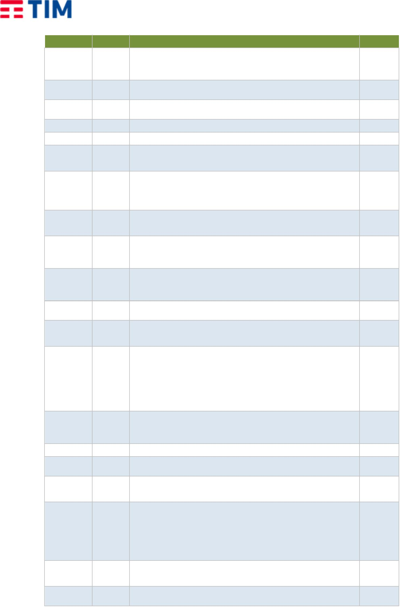

Maggio '18 2 di 4

 |  | Check list Misure di sicurezza |  | vers. 1.0
 |  | Dati sensibili giudiziari
ID | Categoria | Testo requisito 2017 | Sigla conferma
MISURA | Mimip | Testo requisito 2017
CoA-ICT.008.1 | Controllo | Per una gestione delle credenziali di autenticazione dedicate a ciascun Addetto IT, la piattaforma, o
 | accessi | l’eventuale piattaforma centralizzata di Identity Management ad essa connessa (ad es. MAST o
 |  | RAMSES), prevede meccanismi automatici di verifica atti a richiedere la sostituzione periodica della
 |  | password almeno ogni 6 mesi nel caso di sistemi che trattano dati personali e almeno ogni 3 mesi in
 |  | caso di trattamento di dati sensibili e giudiziari.
CoA-ICT.009.1 | Controllo | Per una gestione delle credenziali di autenticazione dedicate a ciascun End User Incaricato del
 | accessi | Trattamento, la piattaforma, o l’eventuale piattaforma centralizzata di Identity Management ad essa
 |  | connessa, prevede meccanismi automatici di verifica atti a richiedere la sostituzione periodica della
 |  | password almeno ogni 6 mesi nel caso di sistemi che trattano dati personali e almeno ogni 3 mesi in
 |  | caso di trattamento di dati sensibili e giudiziari.
CoA-ICT.010.1 | Controllo | Quando il sistema utilizza la password come dispositivo di autenticazione, sono adottate misure per la
 | accessi | protezione (ad es. cifratura) delle credenziali memorizzate a sistema (ad es. password sistemistiche
 |  | ed applicative, certificati digitali).
CoA-ICT.014.1 | Controllo | Il sistema è costruito in modo da associare a ciascun Addetto IT un "profilo di autorizzazione"
 | accessi | adeguato a garantire l'accesso ai soli dati che sono strettamente necessari per adempiere ai compiti
 |  | affidati.
Doc-ICT.002.1 | Documentazion Viene garantita l'esistenza di un elenco aggiornato degli eventuali Partner/Fornitori che concorrono
 | e | all’erogazione del servizio, nella misura in cui effettivamente intervengano nel trattamento dei dati del
 |  | Cliente. Tale documentazione deve riportare le seguenti informazioni:
 |  | - identificativo della società esterna;
 |  | - descrizione sintetica delle responsabilità affidate;
 |  | - riferimento al contratto di fornitura.
PdE-ICT.001.1 | Protezione | Vengono installati, almeno semestralmente, gli aggiornamenti del software di sistema operativo
 | degli | necessari a correggere difetti e prevenire vulnerabilità della piattaforma.
 | elaboratori
PdE-ICT.002.1 | Protezione | Vengono installati, almeno semestralmente, gli aggiornamenti del software di DBMS e applicativo
 | degli | oggetto del SaaS, necessari a correggere difetti e prevenire vulnerabilità della piattaforma.
 | elaboratori
PdE-ICT.003.1 | Protezione | La piattaforma prevede il corretto funzionamento e aggiornamento del software di protezione antivirus
 | degli | (prevenzione, rilevazione e rimozione virus e malicious code). Per le piattaforme non sincronizzate
 | elaboratori | con l'infrastruttura antivirus aziendale l'aggiornamento deve avvenire con cadenza almeno mensile.
PdE-ICT.004.1 | Protezione | Al fine di minimizzare la vulnerabilità della piattaforma e garantire un livello minimo di protezione delle
 | degli | informazioni aziendali nelle piattaforme, sono installati, almeno annualmente, gli aggiornamenti del
 | elaboratori | software applicativo (Patch Management).
PdE-ICT.005.1 | Protezione | Al fine di minimizzare la vulnerabilità della piattaforma e garantire un livello minimo di protezione delle
 | degli | informazioni aziendali nelle piattaforme, sono installati, almeno annualmente, gli aggiornamenti del
 | elaboratori | software di sistema (Patch Management).
PdE-ICT.006.1 | Protezione | Sono state previste attività di configurazione che prevedano la modifica delle impostazioni predefinite
 | degli | del fornitore (ad esempio password, community SNMP, ecc...), l'eliminazione di account e servizi non
 | elaboratori | necessari e la risoluzione delle vulnerabilità di sicurezza note.
PdE-ICT.007.1 | Protezione | Le componenti della piattaforma sono dotate di software per il quale l’azienda del gruppo TIM ha i
 | degli | diritti di utilizzo
 | elaboratori
PdE-ICT.008.1 | Protezione | Tutti i terminali utilizzati per connettersi al sistema prevedono la funzionalità di screensaver con
 | degli | password o in alternativa il sistema abbatte la sessione secondo i criteri previsti dalla Policy per la
 | elaboratori | costruzione, l'utilizzo e la gestione delle password
PdE-ICT.009.1 | Protezione | Per i trattamenti che prevedono l’hosting fisico dei dati all’interno di siti TIM, il sistema risiede
 | degli | all'interno di un Data Center, di un Service Center, di una Centrale o di un sito equivalente.
 | elaboratori
PdE-ICT.010.1 | Protezione | La piattaforma, e le sue componenti, sviluppate internamente da TIM (o da un suo fornitore) sono
 | degli | dotate di software sviluppato secondo metodologie di sviluppo sicuro laddove è applicabile
 | elaboratori
PdE-ICT.011.1 | Protezione | In caso di incidenti sulla piattaforma è prevista l'applicazione della procedura standard TIM per la
 | degli | Gestione degli incidenti ICT per assicurare che eventi anomali ed errori siano registrati/tracciati,
 | elaboratori | analizzati e risolti in modo tempestivo. Le attività di gestione e risoluzione sono debitamente
 |  | documentate e archiviate.
PdE-ICT.012.1 | Protezione | E' prevista l'adozione di procedure documentabili e/o tecnologie che consentano la gestione sicura e
 | degli | protetta del codice sorgente del programma. Inoltre i codici sorgente non risiedono sui server in
 | elaboratori | esercizio, se non risultano necessari alla normale operatività del sistema.
Ris-ICT.002.1 | Riservatezza | Nel caso la piattaforma tratti dati di titolarità di Clienti che sono soggetti pubblici, sono previste
 |  | soluzioni (es. cifratura o altre) che, considerato il numero e la natura dei dati trattati, rendono i dati
 |  | sensibili o giudiziari temporaneamente inintelligibili anche a chi è autorizzato ad accedervi e
 |  | permettono di identificare gli interessati solo in caso di necessità.
 |  | In particolare la misura deve essere prevista qualora:
 |  | - rientrino nelle responsabilità della fornitura del servizio le funzionalità applicative (es. SAAS), e le
 |  | finalità del servizio prevedano (in quanto sostanziale per la finalità e non occasionale) il trattamento
 |  | dei dati sensibili o giudiziari;
 |  | - rientrino nelle responsabilità della fornitura del servizio infrastrutturale (IAAS) e il Cliente espliciti la
 |  | necessità di trattare dati sensibili o giudiziari e richieda formalmente l’espletamento di tale misura a
 |  | livello infrastrutturale.
 |  | E' prevista la stesura e la corretta implementazione di procedure atte a regolare il processo di
 |  | cancellazione dei dati del cliente a seguito della cessazione del contratto (ad es. cessazione di
Ris-ICT.008.1 | Riservatezza | qualsiasi obbligazione derivate da accordi contrattuali oppure in applicazione di specifiche normative)
Ris-ICT.008.1 | Riservatezza | assicurando che tali dati vengano cancellati in maniera definitiva e irreversibile al fine di impedire
 |  | trattamenti non autorizzati degli stessi da parte di Addetti IT o di eventuali altri Clienti. Le tempistiche
 |  | di cancellazione sono in linea con quanto previsto a livello contrattule.
 |  | E' garantito l'isolamento logico dei dati relativi a clienti differenti su una medesima piattaforma. In
Ris-ICT.009.1 | Riservatezza | particolare non deve essere possibile accedere/visualizzare i dati di un Cliente diverso da quello che
 |  | ha acceduto alla piattaforma.
 |  | E' prevista la separazione degli ambienti dedicati alle attività di sviluppo, test e collaudo dall’ambiente
Ris-ICT.010.1 | Riservatezza | di esercizio della piattaforma. Per gli ambienti diversi da quello di produzione nel caso vengano
 |  | utilizzati dati reali di esercizio, sono garantiti tutti i requisiti di compliance previsti.
 |  | E' prevista la redazione formale di apposite procedure di estrazione o trasmissione dei dati trattati
Ris-ICT.011.1 | Riservatezza | dalla piattaforma. Tali estrazioni/trasmissioni devono consentire la portabilità dei dati tramite
Ris-ICT.011.1 | Riservatezza | l’esportazione degli stessi in formati standard in relazione alla tecnologia utilizzata (ad es. sistemi di
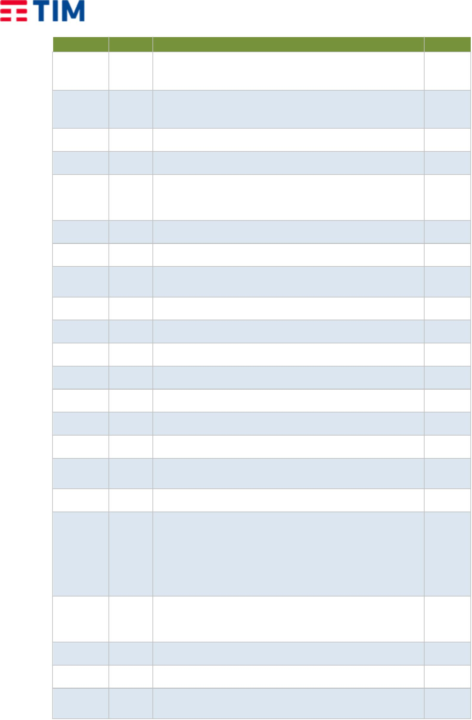
tipo UNIX) e al layer di trattamento (ad es. DB).

Maggio '18 3 di 4

Check list Misure di sicurezza | vers. 1.0
Dati sensibili giudiziari



ID | Categoria | Testo requisito 2017 | Sigla conferma
MISURA | Mimip | Testo requisito 2017 | Sigla conferma
 |  | E' prevista la definizione e l’attuazione di procedure di cancellazione fisica (ad es. tramite Wiping o
Sup-ICT.001.1 | Supporti | Degaussing) a seguito della dismissione o della diversa assegnazione d'uso (ad es. utilizzo da parte
Sup-ICT.001.1 | Supporti | di un cliente differente) di elaboratori o supporti utilizzati, al fine di garantire l’inaccessibilità “assoluta”
 |  | agli stessi.

Maggio '18 4 di 4

